Консультация для родителей «Детям о космосе»
Человек является, прежде всего, сыном своей страны, гражданином своего отечества, горячо принимающим к сердцу его интересы.
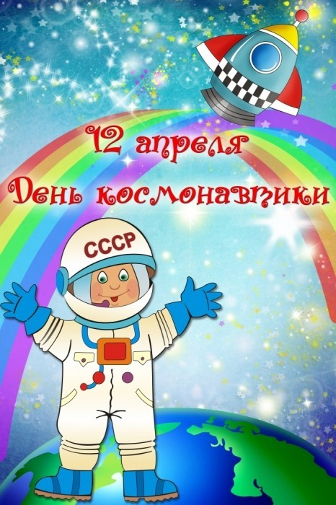
В. Г. Белинский
Дошкольный возраст – это важнейший период становления личности, когда закладываются предпосылки гражданских качеств, развиваются представления о человеке, его возможностях, обществе, культуре, окружающем мире. Очень важно привить детям чувство любви и привязанности к природным и культурным ценностям родной страны, так как именно на этой основе воспитывается патриотизм, формируется активная жизненная позиции.
При воспитании патриотических чувств важно поддерживать в детях интерес к событиям и явлениям общественной жизни, беседовать с ними о том, что им близко и интересно.
К сожалению, не все дети с удовольствием слушают исторические факты из жизни страны, не понимают значимости патриотических чувств. Поэтому мы, взрослые, должны помочь детям раскрыть в них патриотические чувства.
История Россия богата героическим прошлым, которым можно и нужно гордиться всем поколениям россиян. Дети дошкольного возраста способны воспринимать наиболее значительные события истории Отечества, знать её героев. Дети должны знать историю российского праздника – День Космонавтики; дату первого полёта в космос; о первом космонавте Юрии Алексеевиче Гагарине; о героических покорителях космических просторов.
С древних времен взоры людей были устремлены в небо. Начиная с первых шагов по земле человек, ощущал свою зависимость от неба, его жизнь и деятельность во многом зависели от него. Наши предки хорошо знали и разбирались в “повадках” неба. Для них небо было живым, наполненным, многообразно себя проявляющим.
Тема космоса всегда актуальна.
Совсем скоро 12 апреля, мы будем отмечать 50-летие освоения космоса. 12 апреля 1961 года впервые огромная ракета с первым космонавтом на борту – Юрием Гагариным вознеслась в небо. Давайте попробуем рассказать детям о космонавтах и космосе доступным и простым языком.
Итак, первым космонавтом, который поднялся в небо – был Юрий Гагарин. И случилось это 12 апреля 1961 года. С тех пор мы каждый год в этот день отмечаем День космонавтики.
А как же он улетел в космос?
Полетел Юрий Гагарин в космос на ракете. Давайте покажем детям на простом примере, как летит ракета в космос.
Надуйте воздушный шарик и зажмите отверстие пальцами. А потом разожмите пальцы и ваш шарик резко вырвется вверх. Это происходит потому, что воздух выходит из шара. А когда воздух закончится, то шарик упадет. Наш шар летел как ракета – он двигался вперед, пока в нем был воздух.
Вот примерно по такому принципу и ракета летит в космос. Только вместо воздуха у нее горючее. При горении горючее превращается в газ и вырывается назад пламенем.
Ракету делают из нескольких частей, которые называются ступенями и в каждой ступени есть свой бак с горючим.
В первой ступени закончилось топливо- она отпадает и тут же включается двигатель второй ступени и несет ракету еще быстрее и еще выше. Так до космоса добирается только третья ступень – самая маленькая и легкая. Она и выводит на орбиту кабину с космонавтом.
А после Юрия Гагарина в космос летали сотни космонавтов. А в 1965 году Алексей Леонов впервые вышел из ракеты в открытый космос. Одетый в скафандр он несколько минут висел рядом с кораблем в пустом пространстве.
Наверно, многие детишки уже знают кто такой робот. Так вот, в космосе часто работают роботы. Только похожи они не на человечков, а на загадочные металлические машины, опутанные проводами и датчиками.
Такие роботы помогают людям исследовать планеты. Например, роботы смогли взять с Луны горсть земли и доставить ее на Землю для исследования.
Роботы-машины побывали на Венере, проникнув через ее ядовитые облака и теперь у ученых есть карты этой планеты.
Вскоре на Луну были запущены роботы-луноходы, которые ездили по поверхности Луны и передавали данные на Землю.
А сейчас вокруг нашей Земли летают сотни роботов-спутников. Они передают на землю информацию о погоде, следят за движением судов в океане.
Все ребята любят смотреть телевизор и болтать по телефону. А ведь это именно спутники передают наши телефонные разговоры и передачи телевидения. Как?
Вы можете увидеть на крышах домов огромные тарелки- это антенны, которые принимаю сигналы со спутника и передают их в аппарат и в телевизор.
Важная задача для родителей – развивать у детей интерес к познанию.
Как на сегодняшний день поддержать интерес ребёнка к неизведанному?
Чтобы пробудить у дошкольника патриотические чувства, сформировать знания, представления о космосе, развивать интерес к космосу мы рекомендуем родителям знакомить детей с достопримечательностями своего города и края; посещать с ними музеи, выставки, памятники; рассказывать им о труде людей, о своей работе.
Для обогащения и расширения представлений и знаний о науке и космосе использовать картины А. Леонова «Переход», «Орбитальная станция», «Луноход»; иллюстрации «Земля из космоса», «Звёздное небо», портреты космонавтов, «Ощущение невесомости», глобус, аудиозаписи.
Вместе с детьми читать и рассматривать иллюстрации к книгам А. Леонова : «Я выхожу в открытый космос», «Ю. А. Гагарин».

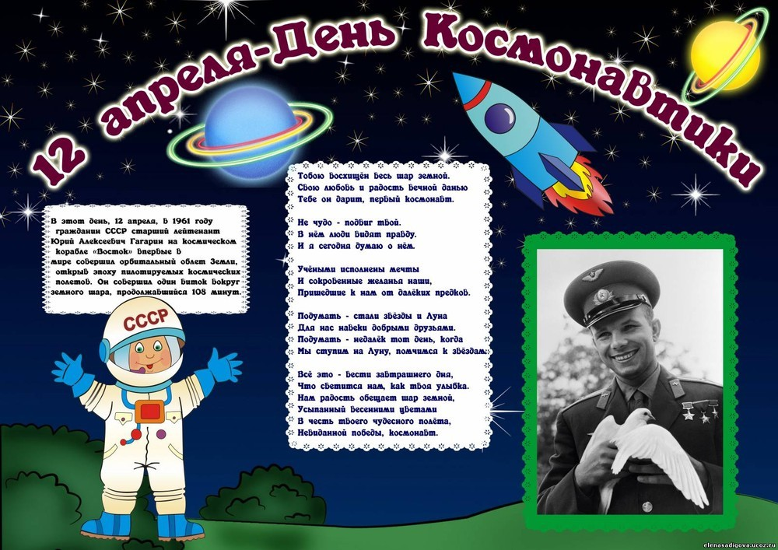

Желаем удачи!

